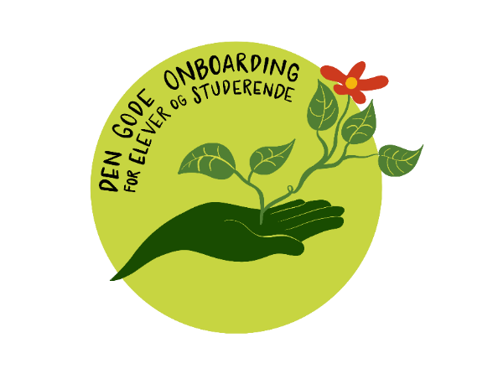
Afrundingssamtale
Indenfor den sidste uge i praktikken afholdes en afrundingssamtale mellem studerende/elev og vejlederen. Her er formålet at:
✔ Afrunde og samle op på den udvikling den studerende/eleven har været igennem
✔ Tydeliggøre hvad den studerende/eleven har lært, og hvad man kan tage med videre til næste praktik
✔ Evaluere praktikforløbet og sige tak for nu/på gensyn
Skemaet nedenfor kan anvendes som inspiration og kan tilpasses/udvides ved behov.
Studerende/elev er ansvarlig for at udfylde og uploade skemaet i Praktik Portalen (PP) eller andet system.

Evaluering af praktikken
- Hvordan har du oplevet praktikforløbet som helhed?
  - Er dine forventninger til praktikstedet blevet indfriet?

- Hvad har fungeret godt for din læring og udvikling?
- Hvordan oplever du din studieaktivitet under praktikken?
- Hvordan oplever du samarbejdet og fællesskabet i afdelingen?
- Kunne du forestille dig, at dette blev din fremtidige arbejdsplads?
  - Evt. mulighed for studiejob
- Har du nogen anbefalinger til, hvordan vi kan tage godt imod og skabe gode praktikforløb for fremtidige studerende/elever?

Mål og læring
- Hvordan oplever du din faglige udvikling i praktikforløbet?
  - Udvikling af færdigheder og kompetencer indenfor de enkelte læringsmål
  - Hvad har du behov for at sætte læringsmæssigt fokus på fremover – både på skolen og i næste praktik?

- Hvad er din ”Top 3” over ting du tager med dig fra denne praktik?
- Er der noget du gerne vil nå, inden du skal videre?
Nedenstående bekræfter, at I har aftalt ovenstående.

Dato: __________________
Navn studerende/elev: _________________________________________________________
Navn vejleder: ______________________________________________________

